湖南安全技术职业学院2023高考录取通知书查询入口
【导语】高考频道从湖南安全技术职业学院了解到，湖南安全技术职业学院招生录取工作陆续结束，大家最关心的湖南安全技术职业学院高考录取通知书的发放状态。考生可通过以下多种查询方式进行录取结果及通知书查询。
院校简介
湖南安全技术职业学院（长沙煤矿安全技术培训中心（以下简称“学校”）位于中国历史文化名城、湖南省会长沙。学校东临长沙经济技术开发区，南瞻湖南广电中心、长沙世界之窗，西眺岳麓之秀、湘江之美；地处长沙市交通大动脉万家丽北路、长沙地铁5号线北段，是长沙“职教大学城”核心版图之一。
学校前身是长沙煤矿安全技术培训中心，创建于1984年，由我国政府与联合国国际劳工组织共同建设，是国家安全生产监督管理总局的两个直属培训基地之一，是国家一级安全生产培训机构和国家一级煤矿安全培训机构。2000年，在长沙煤矿安全技术培训中心基础上筹建湖南科技职业学院；2005年，为适应国家经济社会发展对安全生产专业人才的迫切需求，经国家安全生产监督管理总局向湖南省人民政府推荐，在长沙煤矿安全技术培训中心的基础上成立湖南安全技术职业学院。2006年，湖南省人民政府与国家安全生产监督管理总局共同签订“省部共建协议”，明确学院与中心实行一个机构、两块牌子、两种体制、一体化运行的办学方式，由湖南省应急管理厅和湖南煤矿安全监察局分别代表省政府和应急管理部对学院和中心实施管理，成为全国第一所以“安全”命名的全日制公办高等职业院校。
院校入口
院校名称：湖南安全技术职业学院
院校网址：湖南安全技术职业学院http://www.hnvist.cn/
通知书查询
1、【国务院客户端小程序】
扫码进入国务院客户端小程序，及时获取湖南安全技术职业学院2021高考录取通知书物流信息，具体查询方式如下：

考生可在国务院客户端小程序中的【高考录取通知书运单查询】凭准考证号（考生号）或录取通知书快递单号查询，及时掌握录取通知书发放时间、投递时间及寄达时间。

2、【中国邮政速递物流EMS】
考生登录中国邮政速递物流EMS高考录取通知书查询系统，输入你的准考证号、考生号或者收件人手机号码，点击【查询】即可获取录取通知书的派送状态。
.
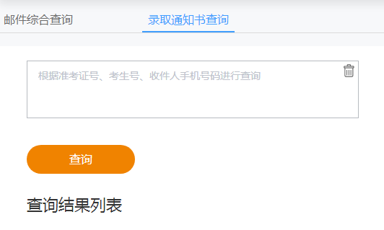
中国邮政速递物流EMS高考录取通知书查询入口
温馨提示
1.支持凭准考证号(考生号)/快递单号查询全国各大高校的录取通知书。
2.如果查询不到邮件信息，可能由于录取通知书尚未交寄或招生部门未提供准考证号无法链接到邮件，建议向招生部门咨询，获得快递单号码后进行查询。
3.关注“EMS中国邮政速递物流"微信公众号，可订阅高校录取通知书实时寄送信息通知。
4.中国邮政速递物流客服热线：11183
推荐阅读：
2023江苏高考录取查询什么时候可以查
2023高考录取查询什么时间可以查 录取结果公布时间
西南科技大学2023年高考录取查询入口什么时候开通
广州华夏职业学院官网录取查询2023年
高考录取查询什么时候可以查2022湖南
邮政快递单号查询高考录取查询入口
中国邮政高考录取查询
2022年高考录取查询
2022成人高考录取查询
湖南科技大学成人高考录取查询

